Міністерство освіти і науки України КПІ ім. Ігоря Сікорського

Кафедра ІПІ

ЗВІТ

з виконання лабораторної роботи №2 з кредитного модуля

«Основи програмування-2. Методології програмування» Варіант № 16

Виконав: студент I курсу гр. ІП-23 ФІОТ

Зубарев М.К.

Київ 2023

**ПОСТАНОВКА ЗАДАЧІ**

Написати програму, яка виконує наступні дії:

16. Створити файл із списком лікарських ампул: назва, термін дії після відкриття (за шаблоном - ГГ:ХХ), термін зберігання нерозпакованої ампули (в роках). Видалити інформацію про ампули, термін зберігання яких перевищив один рік. Видати попередження про закінчення терміну зберігання ампули за 10 днів. Вимоги до програми:

1. Використання власних бібліотек (модульний підхід).
2. Виведення усіх вихідних, проміжних та результуючих даних.

**ТЕКСТ ПРОГРАМИ**

Текст програми можна знайти у репозиторії із пояснювальними коментарями за посиланням:

<https://github.com/Bobrik191/OP_Labs/tree/master/op2/op2>

**РЕЗУЛЬТАТ РОБОТИ ПРОГРАМИ**

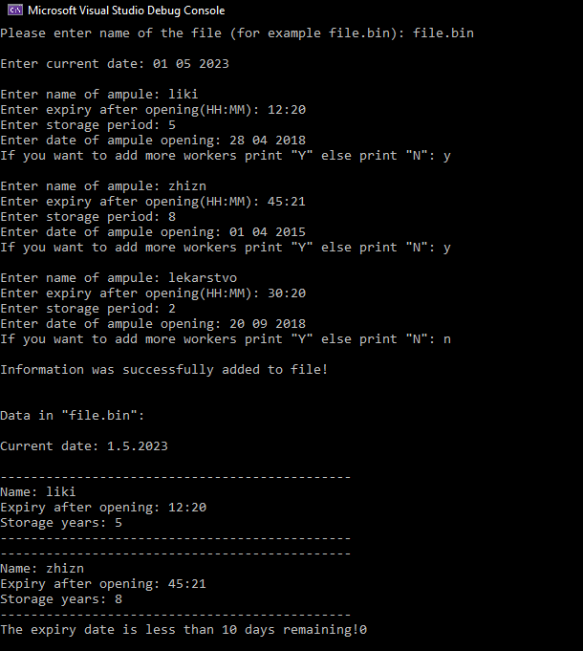

**ВИСНОВОК**

Отже, програма працює коректно і виконує поставлену задачу:

1. Виводить усі вихідні, проміжні та результуючі дані.
2. Видаляє з файлу ампули термін зберігання яких перевищив 1 рік.
3. Видає попередження, якщо до кінця терміну зберігання залишилось менше 10 днів.